Повышение квалификации ППС кафедры ВИЭ с 2021-2025 гг.
 | ФИО | Страна | Языки |  | Доказательная база  (эл. ссылка)
2021-2022гг.
1 | Жабудаев Т. Ж. | Кыргызстан, г. Бишкек |  |  | 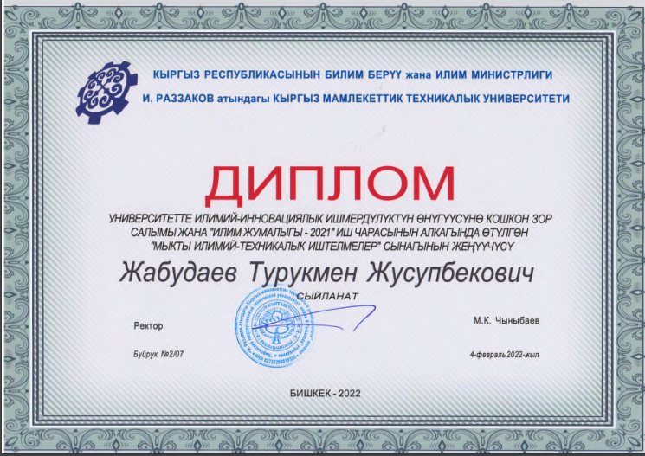
 | Жабудаев Т. Ж. | Кыргызстан, г. Бишкек |  |  | 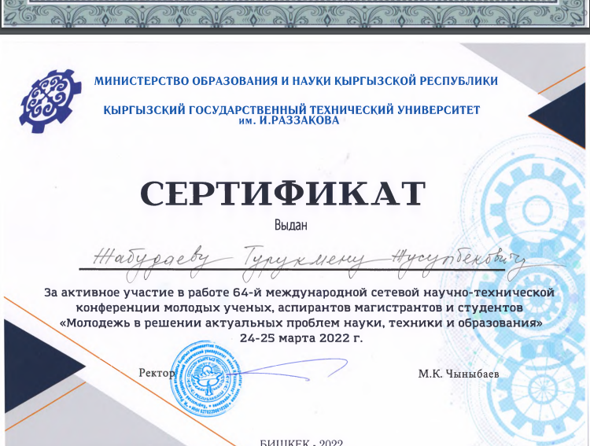
 | Жабудаев Т. Ж. | Кыргызстан, г. Бишкек |  |  | 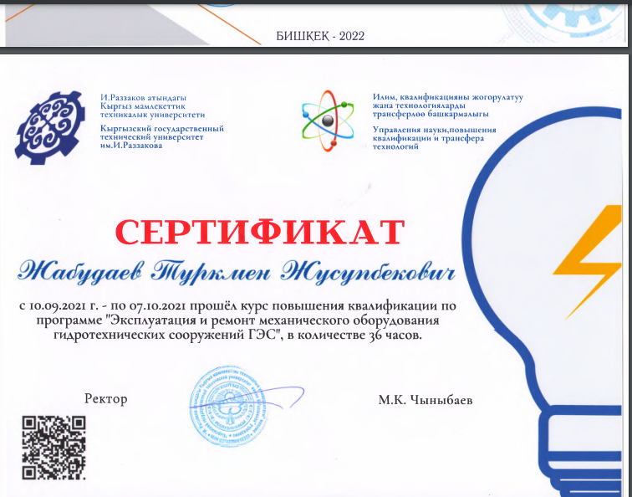
2 | Акпаралиев Р. А. | Кыргызстан, г. Бишкек |  |  | 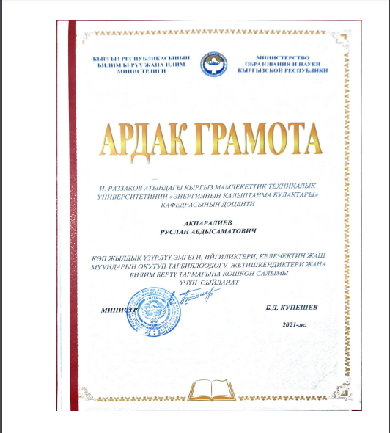
 | Акпаралиев Р. А. | Кыргызстан, г. Бишкек |  |  | 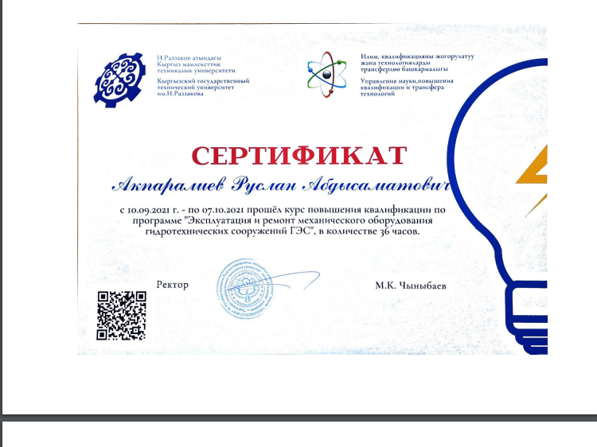
 | Акпаралиев Р. А. | Россия, г. Москва |  |  | 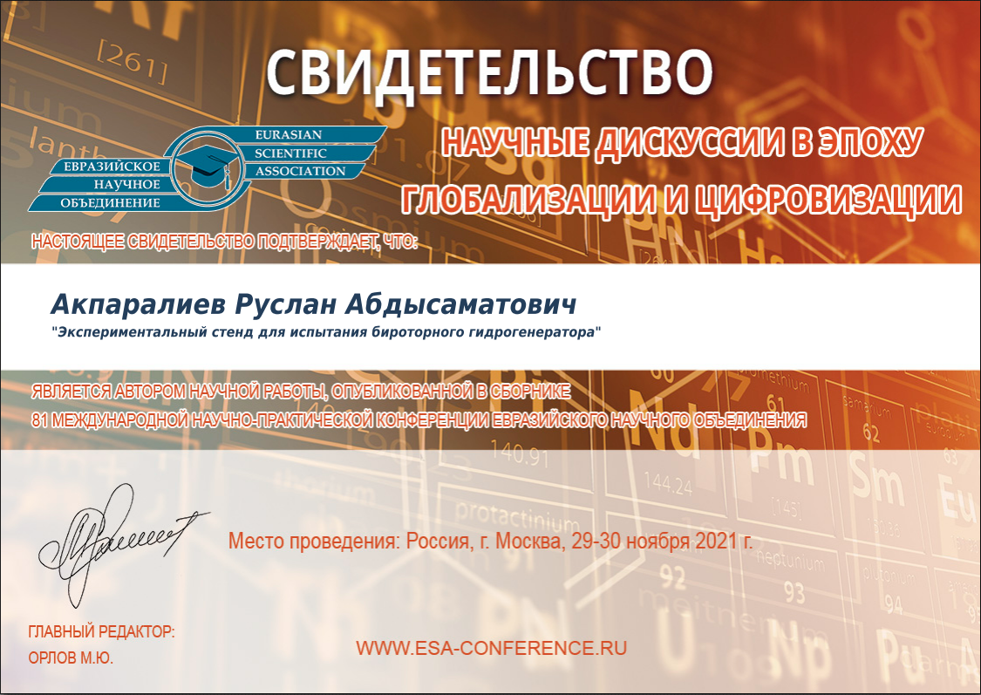
 | Акпаралиев Р. А. | Россия, г. Москва |  |  | 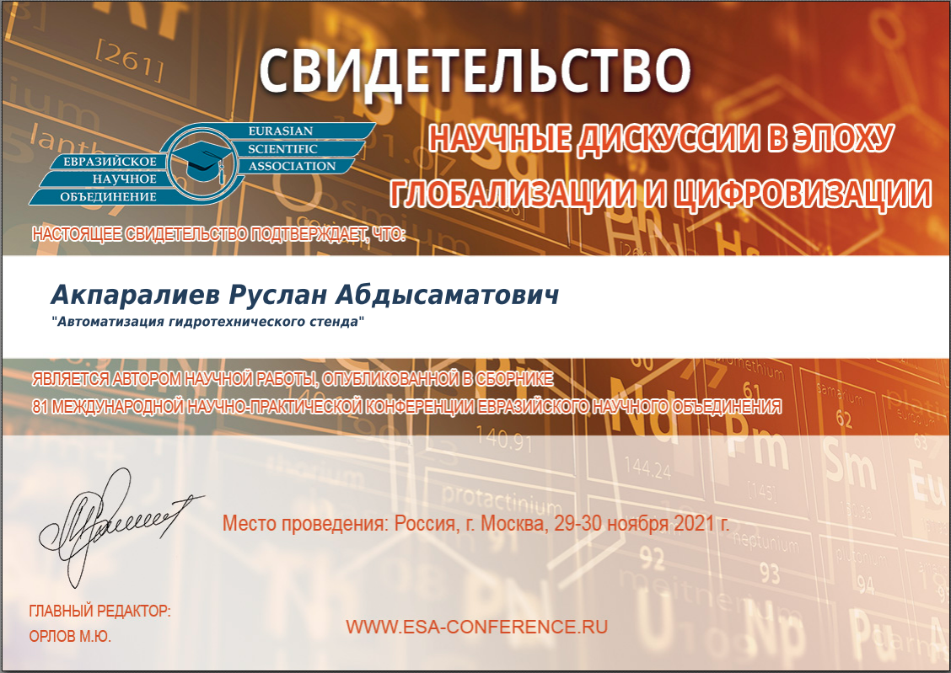
 | Акпаралиев Р. А. | Казахстан |  |  | 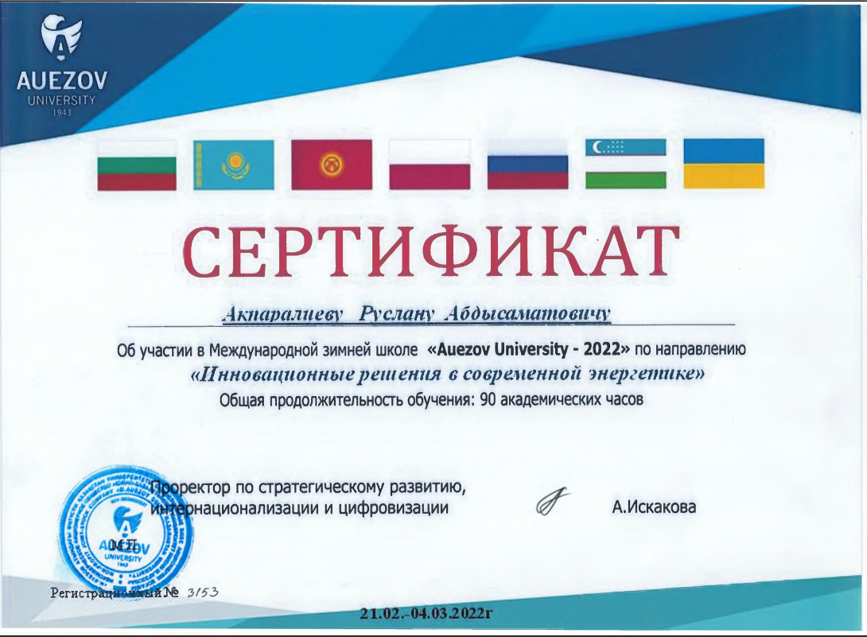
3 | Медеров Т. Т. | Кыргызстан, г. Бишкек | Английский язык |  | 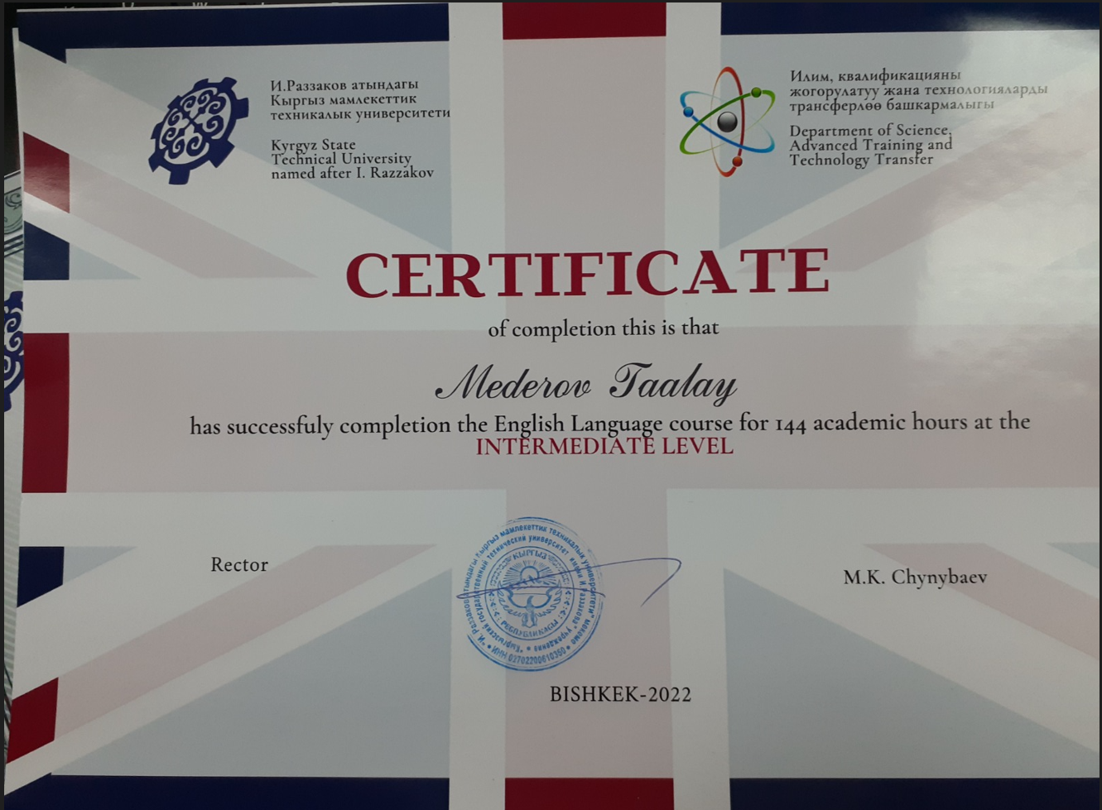
 | 2022-2023гг.
1 | Акпаралиев Р. А. | Кыргызстан, г. Бишкек |  |  | 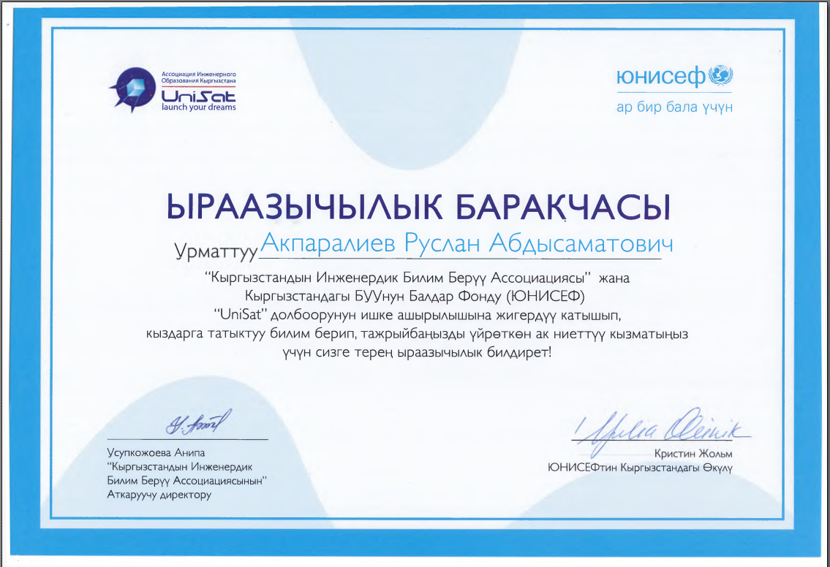
 | Акпаралиев Р. А. | Россия, г. Пермь |  |  | 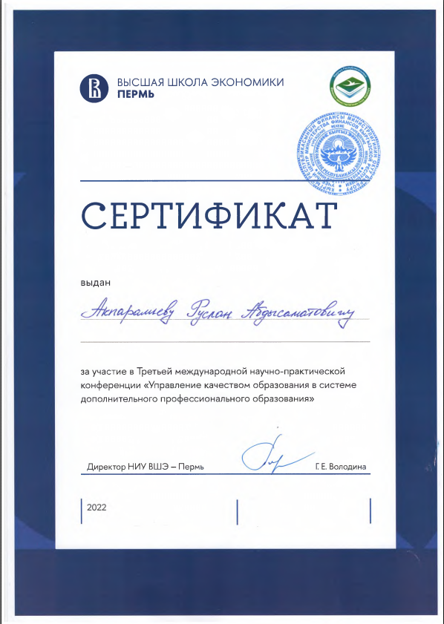
 | Акпаралиев Р. А. | Кыргызстан, г. Бишкек |  |  | 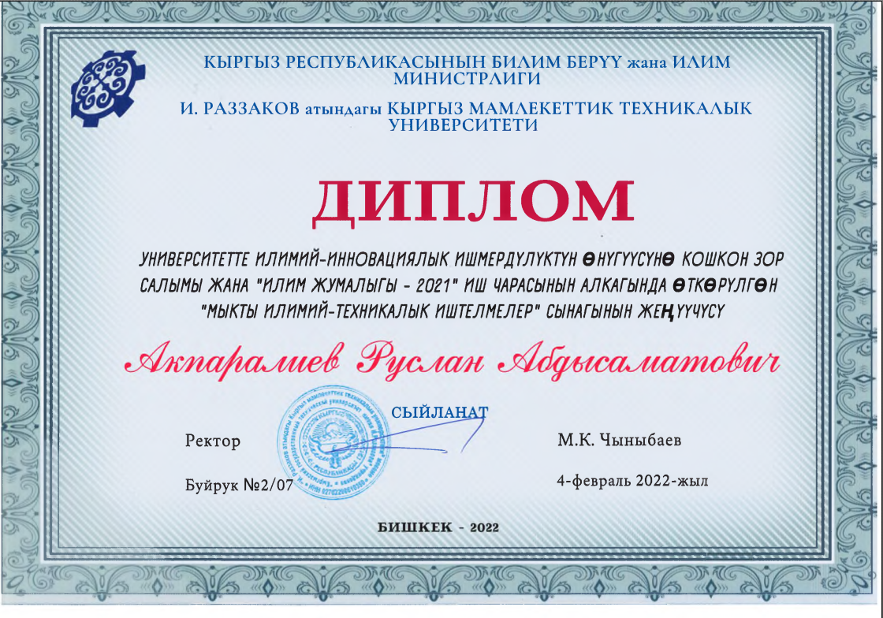
2 | Ашимбекова Б. А. | Кыргызстан, г. Бишкек |  |  | 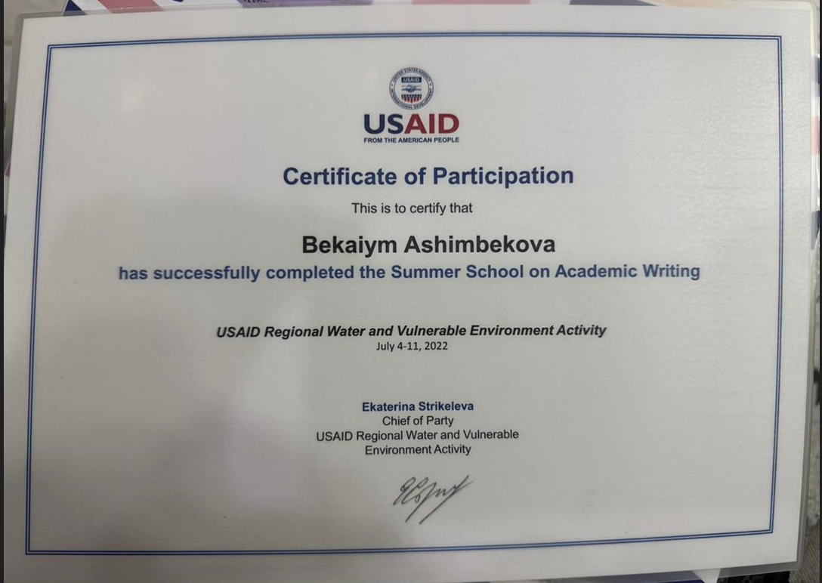
3 | Медеров Т. Т. | Кыргызстан, г. Бишкек |  |  | 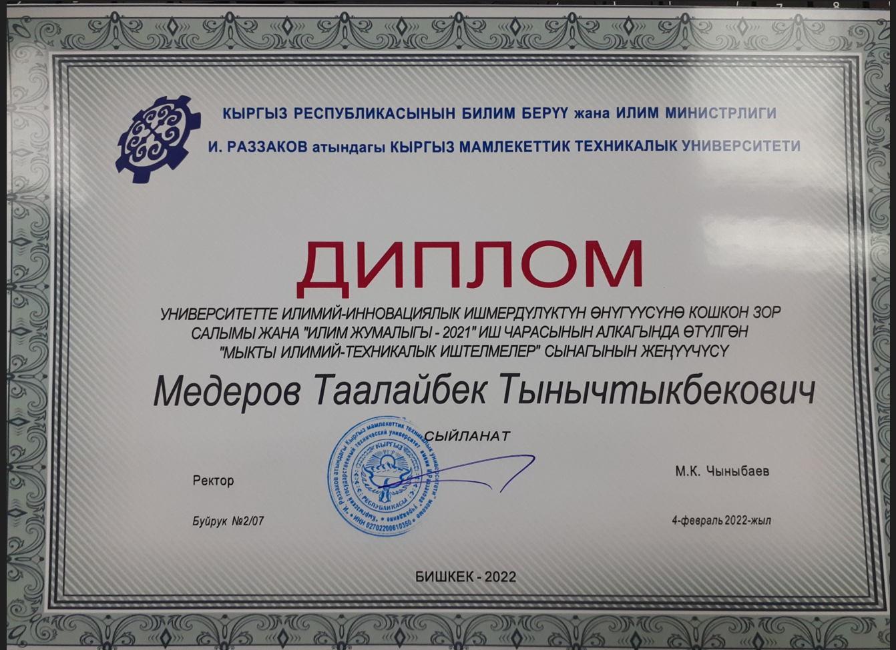
 | Медеров Т. Т. | Россия, г. Москва |  |  | 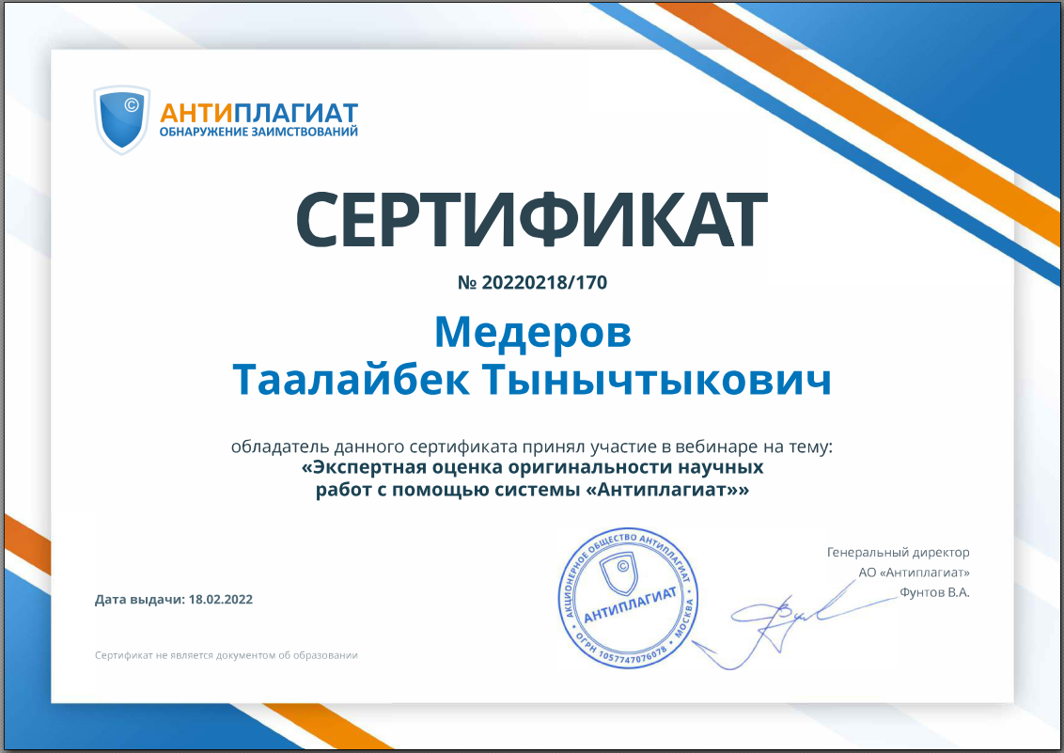
 | Медеров Т. Т. | Россия, г. Москва |  |  | 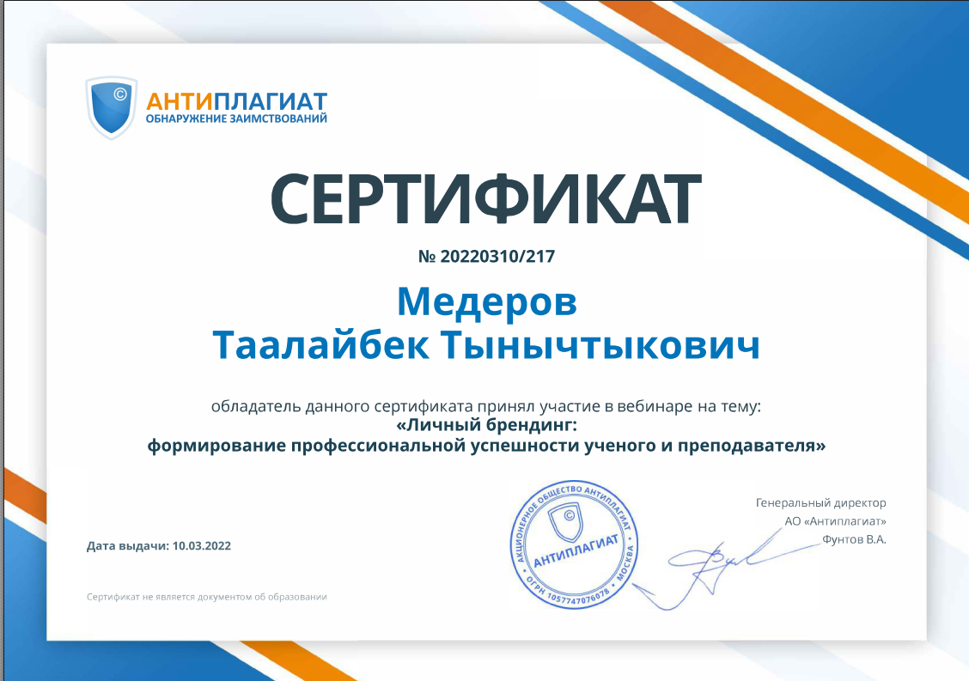
2023-2024гг.
1 | Ашимбекова Б. А. | Кыргызстан, г. Бишкек |  | Английский язык |  | 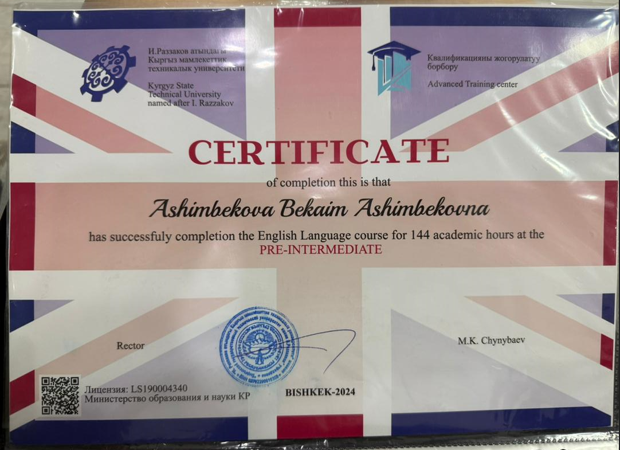
2 | Медеров Т. Т. | Германия |  |  |  | 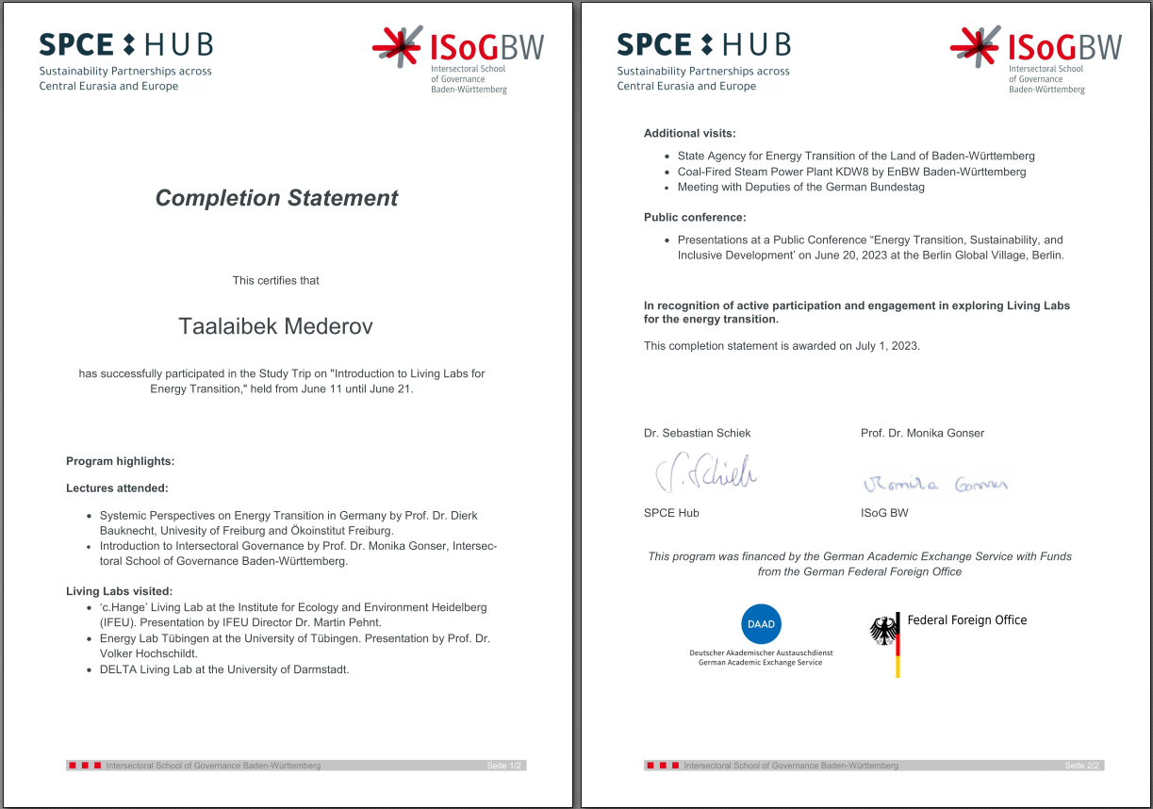
 | Медеров Т. Т. | Кыргызстан, г. Бишкек |  |  |  | 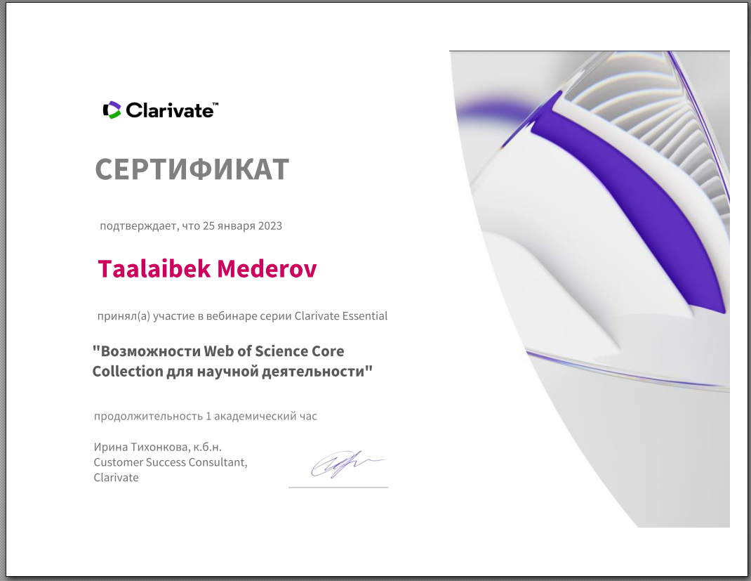
2024-2025гг.
1 | Дегембаева Н. К. | Кыргызстан, г. Бишкек |  |  | 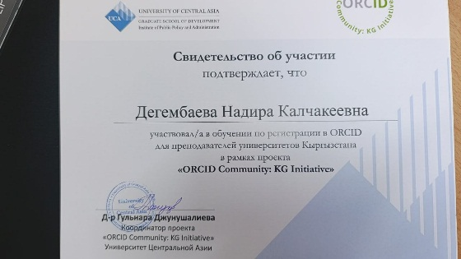
 | Дегембаева Н. К. | Украина | Английский язык |  | 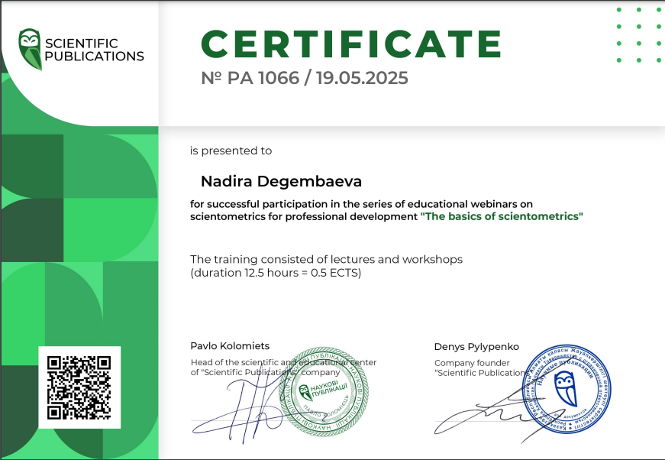
2 | Акпаралиев Р. А. | Кыргызстан, г. Бишкек |  |  | 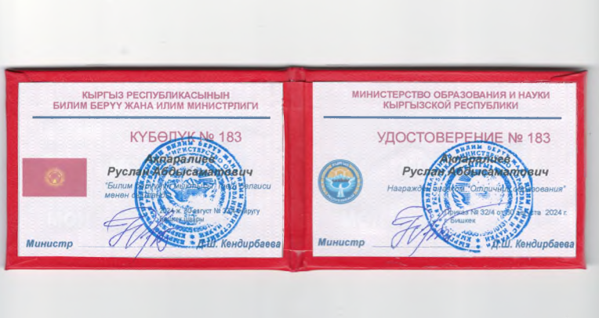
 | Акпаралиев Р. А. | Германия |  |  | 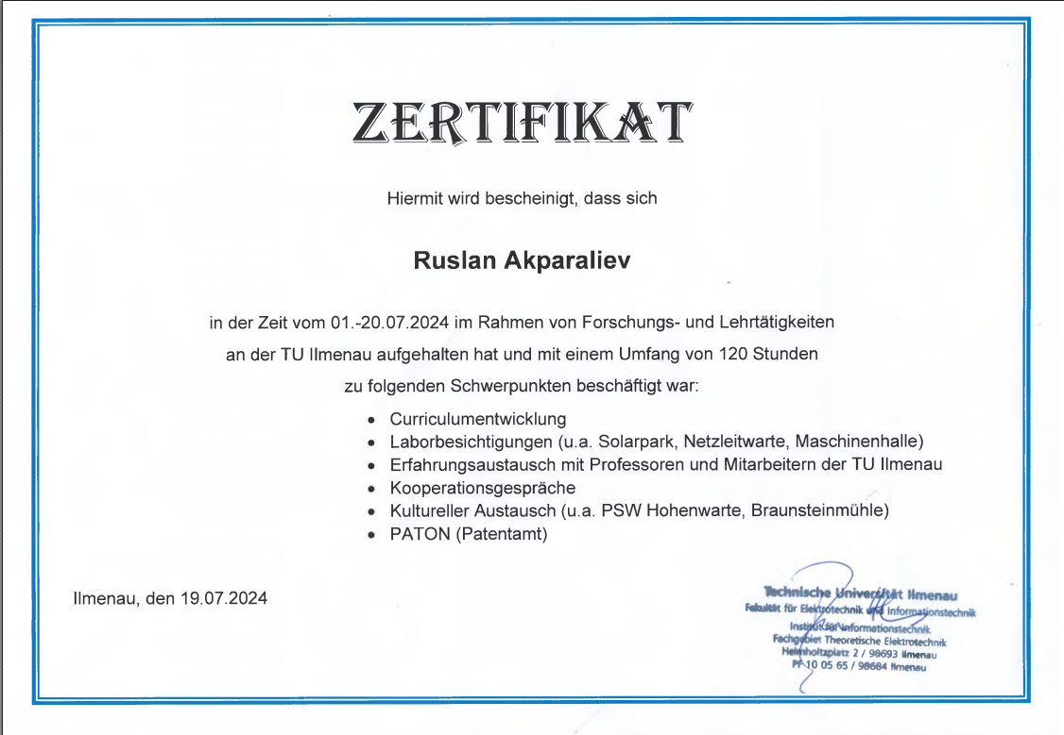
 | Акпаралиев Р. А. | Кыргызстан, г. Бишкек |  |  | 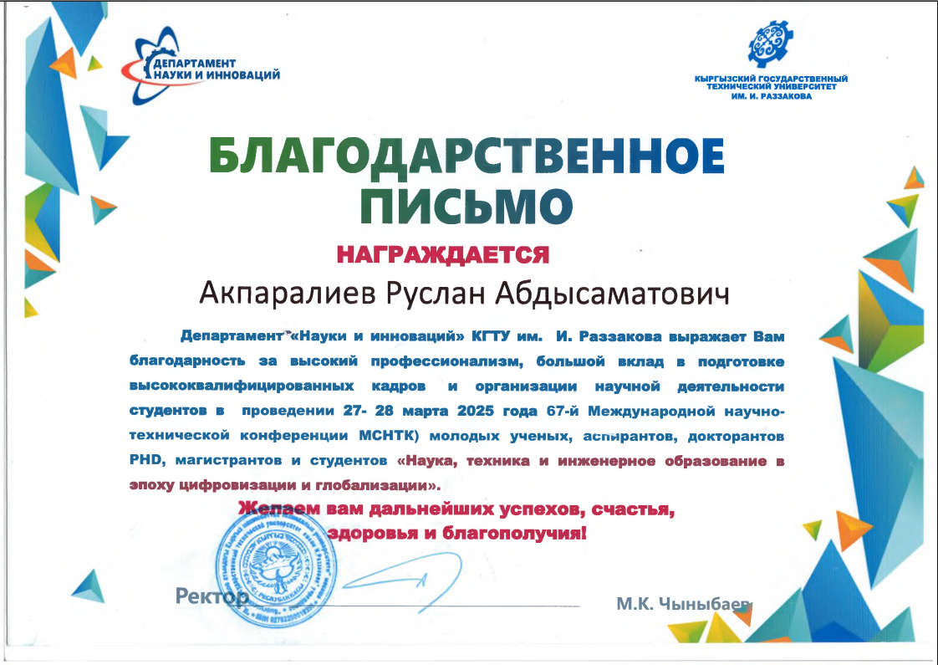
2025-2026гг.
1 | Дегембаева Н. К. | Казахстан | Английский язык |  | 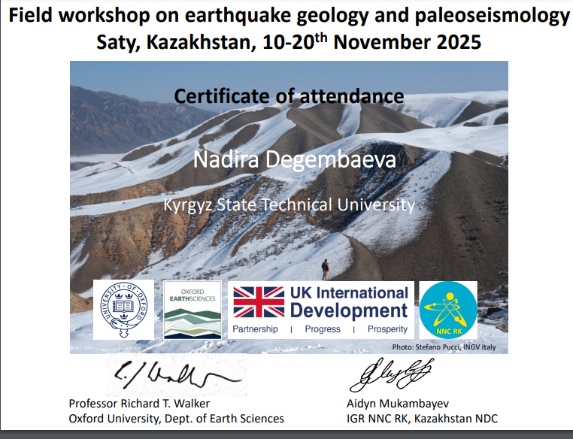
 | Дегембаева Н. К. | Кыргызстан, г. Бишкек |  |  | 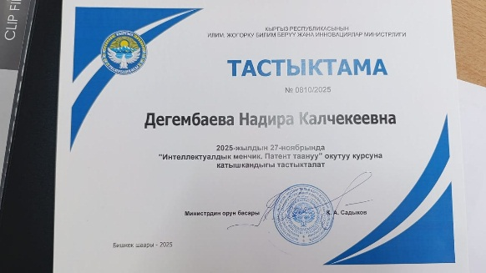
2 | Ашимбекова Б. А. | Кыргызстан, г. Бишкек |  |  | 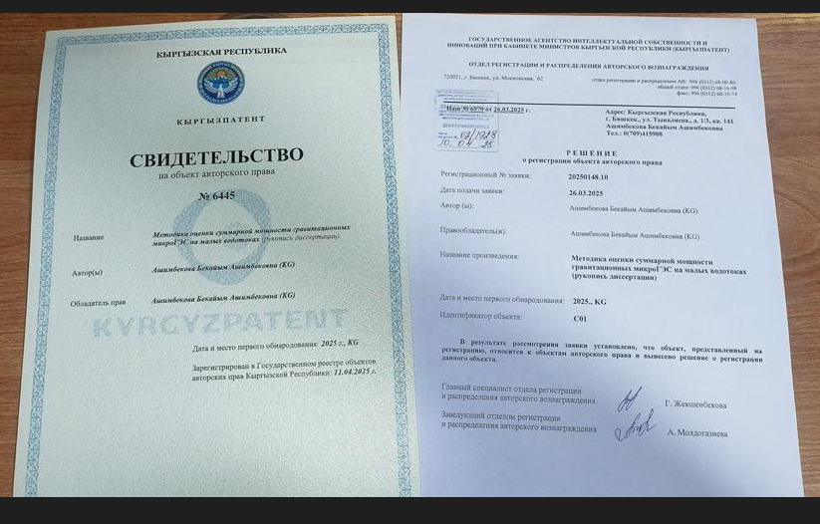
3 | Медеров Т. Т. | Кыргызстан, г. Бишкек |  |  | 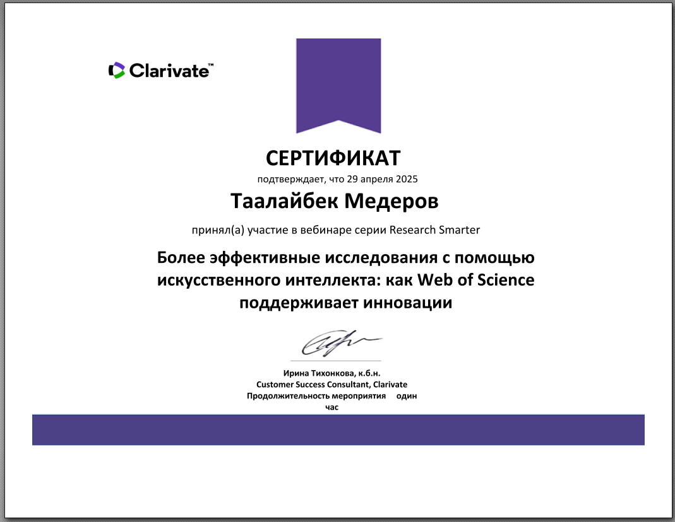
 | Медеров Т. Т. | Кыргызстан, г. Бишкек |  |  | 